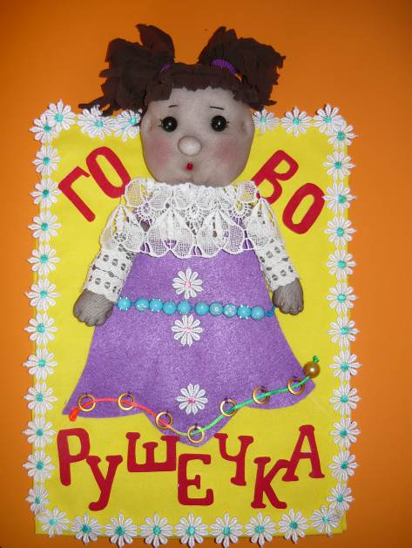
Многофункциональная дидактическая
книжка – игрушка
«Говорушечка».
Выполнила: учитель – логопед
Храмова Ю.А.
ДОУ: Муниципальное бюджетное дошкольное образовательное учреждение Павловский детский сад «Золотой ключик».
Возраст детей: 4-5лет.
Задачи:
- Автоматизировать поставленные звуки на разнообразном речевом материале (уровень изолированных звуков, слогов, слов, предложений);
- Активизировать высшие психические процессы (восприятие, внимание, память, мышление);
- Развивать фонематический слух;
- Развитие зрительно – двигательной координации, мелкой моторики;
- Повысить работоспособность детей;
- Пробудить в ребенке желание самому активно участвовать в процессе исправления звукопроизношения.
Описание игрушки: игрушка представляет собой книжку, состоящую из мягких страниц, сшитых из ткани - фланель, размером 34х25см. На каждой странице представлено одно задание или игра, сшитые из фетра, с использование пуговиц, замочков, крючочков, кнопок, липучек и шнурочков. Каждая страница предусматривает упражнение на развитие мелкой моторики, что повышает интерес детей к заданиям. С первой по третью страницы располагаются игры: «Червячок в гостях у груши», «Сыр и мышонок», «Рыбки», направленные на автоматизацию изолированного звука. С четвертой по шестую страницу находятся «Играй-ка – собирай-ка»: «Жираф», «Черепашка»; игра «Солнышко», направленные на автоматизацию звука, как в слогах, так и в предложениях. С седьмой по десятую страницу располагаются игры: «Букет для Божьей коровки», «Подарки для Ёжика», «Веселый горошек», направленные на автоматизацию звука, как в слогах, так и в словах. Игры в пособии расположены по принципу «от простого к сложному». Пособие позволяет использовать его как в совместной, так и в самостоятельной коррекционно - образовательной деятельности с детьми.
Методика работы: общая задача для 1,2,3 игры - автоматизировать поставленный звук изолированно.
1.«Червячок в гостях у груши».
Ребенок передвигает червячка из одной ямки в другую и произносит звук длительно, коротко или отрывисто.
2. «Сыр и мышонок». Ребенок передвигает мышонка из одной сырной дырочки в другую и произносит звук длительно, коротко или отрывисто.
3.«Рыбки». Ребенок передвигает рыбку от одних водорослей к другим и произносит звук длительно, коротко или отрывисто.
4,5. «Играй-ка – собирай-ка: «Жираф», «Черепашка».
Задача - автоматизировать поставленный звук в слогах, в предложениях; - развивать зрительное внимание, восприятие;
1.Ребёнок собирает из разрезных частей жирафа и черепашку и на каждую собранную часть проговаривает слоги с заданным звуком. 2.Ребёнок собирает из разрезных частей жирафа, черепашку и на каждую собранную часть проговаривает слово из предложения, таким образом, у ребенка формируется понимание о том, что все слова в предложении взаимосвязаны.
6.«Солнышко». Задача – автоматизировать произношение изолированного звука, звука в слоге или слове. Ребёнок пальчиками перебирает бусинки по лучикам и произносит звуки, слоги или слова с заданным звуком.
7.«Букет для Божьей коровки», «Подарки для Ёжика», «Веселый горошек». Задача – автоматизировать произношение звука в слоге или слове. Ребёнок собирает для Божьей коровки цветочки, для Ёжика яблочки, в стручок веселый горошек и на каждое действие проговаривает слог или слово с заданным звуком.

